Организация исследовательской деятельности студентов СПО
в рамках МДК 05.01 Электроснабжение городов и населённых пунктов

Сальников Анатолий Сергеевич
преподаватель,
ГАПОУ СО «ЭПЭК»

г. Саратов - 2020 г.
Содержание
Введение | 3
Глава Технология организации исследовательской деятельности студентов СПО | 5
Предварительный этап НИРС | 5
Управление научно-исследовательской работой студентов | 6
Этап руководства исследовательской деятельности студентов | 9
Материальное обеспечение научно-исследовательской работы студентов и формы поощрения студентов | 10
Заключение | 12
Список использованной литературы | 14
Приложение А. Исследовательская работа студентов | 15

Введение
Исследовательская деятельность в СПО.
В современных условиях наиболее совершенной формой профессиональной деятельности является преобразованная, инновационная, творческая деятельность специалиста. При этом включение в творческую деятельность происходит уже на ранних этапах профессиональной карьеры. Производству нужны самостоятельные, творческие специалисты, инициативные, предприимчивые, способные приносить прибыль, предлагать и разрабатывать идеи, находить нетрадиционные решения и реализовывать экономически выгодные проекты. Стать таким специалистом без хорошо сформированных умений и навыков самостоятельной учебной и исследовательской деятельности невозможно.
В государственных требованиях к минимуму содержания и уровню подготовки выпускников средних учебных заведений говорится, что после окончания обучения учащиеся должны: быть способными к самостоятельному поиску истины, к системному действию в профессиональной ситуации, к анализу и проектированию своей деятельности; обладать стремлением к самосовершенствованию; стремиться к творческой самореализации.
Однако, как показывает практика, вчерашние школьники не умеют использовать полученные знания в ситуациях, когда необходимо сравнивать, делать выводы, обосновывать ответы, интерпретировать и обобщать результаты деятельности, применять их в повседневной жизни. Это обусловлено тем, что они слабо владеют навыками самостоятельной исследовательской работы, в том числе с различными источниками информации, не умеют выделять главное, существенное, усваиваемые знания воспроизводят лишь на репродуктивном уровне, не имеют внутренних мотивов самостоятельной познавательной деятельности, не владеют объективными критериями самооценки. Логика научных работ студентов нередко строится по аналогии с другими учебными работами, отсутствует осознанный научный подход к выбору проблемы изучения, структуры и методов исследования.
Исследовательская деятельность в СПО не является обязательной и относится к дополнительной. Можно выделить следующие формы дополнительной НИРС:
• индивидуальные научные исследования в соответствии с направлением подготовки;
• теоретические исследования по гуманитарным, социальным, экономическим, математическим, общепрофессиональным и специальным дисциплинам;
• анализ деятельности организаций, в том числе без практики по конкретным направлениям;
• подготовка сообщений к обсуждению теоретических проблем, основных положений монографий, учебных пособий, статей и т.д. на заседаниях студенческих научных кружков, научных проблемных групп;
• подготовка обзоров по новинкам специальной литературы и архивным материалам по профилю обучения;
• подготовка докладов и научных сообщений для участия в теоретических и научно-практических конференциях;
• подготовка научных работ для участия в конкурсах научных студенческих работ;
• подготовка публикаций по результатам проведенных исследований;
• разработка и направление в органы государственной власти, органы местного самоуправления и организации предложений и рекомендаций;
• участие в конкурсах, викторинах, семинарах, олимпиадах.

Глава Технология организации исследовательской деятельности студентов СПО
Предварительный этап НИРС
Предварительный этап НИРС является одним из сложных этапов исследовательской работы студентов. Сложность этапа заключается в первую очередь в том, что исследовательская деятельность в СПО не является обязательной. Поэтому необходимо подобрать, заинтересовать, мотивировать студентов, желающих принимать участие в научно исследовательской работе. В колледже созданы научно-исследовательские секции по специальностям и направлениям, назначены руководители секций и руководитель научной лабораторией колледжа.
Затем необходимо определить методологические основы проблемы исследования:
- предварительно выбрать тему на основе изучения литературы по проблеме исследования;
- определить объективную область исследования;
- определить объект исследования;
- определить предмет исследования.
При подготовке к организации и проведению исследования необходимо произвести:
- анализ специальной методической литературы;
- уточнить тему;
- сформулировать гипотезы, цели и задач исследования;
- выбор методов исследования и конкретной базы для проведения исследования.

Управление научно-исследовательской работой студентов

Система НИPC должна обеспечивать непрерывное участие студентов в научной работе в течение всего периода обучения. При этом предполагается ступенчатая последовательность мероприятий и форм НИРС в соответствии с логикой и последовательностью учебного процесса. Необходимо, чтобы сложность и объем приобретаемых студентом знаний, умений, навыков в процессе выполняемой ими научной работы возрастали постепенно.
В целом за НИРС в колледже отвечает директор, аналогичную ответственность на отделениях несут их заведующие.
Решение текущих методических и организационно-технических вопросов на уровне колледжа осуществляет отдел НИРС, состоящий из руководителя, а также преподавателей-совместителей: научных руководителей научного студенческого общества (НСО) или ответственных за НИРС на циклах.
Кроме непосредственного участия в подготовке и проведении мероприятий НИРС на уровне колледжа отдел НИРС собирает информацию обо всех проведенных и готовящихся к проведению мероприятиях НИРС на отделениях, в колледже, в России и других странах. На основе этой информации формируется банк данных об участниках этих мероприятий и наиболее активно работающих студентах, преподавателях. Эти данные используются при формировании делегаций для участия в мероприятиях НИРС за пределами колледжа. Отдел готовит приказы, распоряжения, материалы методического характера и другие необходимые документы.
Содержание работы научных кружков определяется тематикой НИРС и включает в себя следующие элементы:
• теоретическая разработка актуальных проблем, в том числе в целях подготовки выпускной квалификационной работы;
• изучение научной литературы, аналитических материалов, данных статистической отчетности и т.д.;
• подготовка докладов и сообщений для участия в конференциях, научно-исследовательских семинарах, заседаниях научного кружка;
• подготовка и направление научных работ на цикловые, внутри образовательного учреждения, городские, региональные, всероссийские и международные конкурсы;
• подготовка публикаций для издания самостоятельно или в соавторстве с научным руководителем.
Функции цикла, по решению которой создается научный кружок:
• определение дней заседаний научных кружков в соответствии с календарным планом основных мероприятий колледжа;
• утверждение плана работы научного кружка студентов, включение его в план НИРС колледжа;
• назначение руководителями научных кружков наиболее квалифицированных преподавателей, предложивших в качестве тематики научного кружка актуальные темы.
Функции руководителя научного кружка:
• разработка плана работы научного кружка;
• разработка тематики заседаний научного кружка;
• научное руководство при подготовке студентами докладов и рефератов;
• консультирование членов кружка при выборе тем научных исследований, подборе литературы;
• отбор докладов и сообщений студентов для участия научно-исследовательских семинарах, конкурсах и в научных студенческих конференциях;
• привлечение к участию в работе научного кружка работодателей, преподавателей других учебных заведений и представителей других организаций, в том числе организаций, являющихся базами практики;
• ведение документации научного кружка (списка участников научного кружка, протоколов заседаний научного кружка и др.); ведение протоколов заседаний научного кружка (в протоколе отражается список членов кружка, сведения о проведенном мероприятии и представленных на обсуждение докладах, сообщениях, рефератах);
• подготовка отчета о работе научного кружка и его обсуждение на заседаниях цикловой методической комиссии.
В помощь руководителю научного кружка для организации его текущей работы из числа студентов избирается староста кружка. К его основным функциям относится:
• организация заседаний научного кружка;
• участие в организации конкурсов, конференций, экскурсий для членов научного кружка;
• выпуск и размещение информации о работе научного кружка;
• ведение документации научного кружка.

Этап руководства исследовательской деятельности студентов

Этап руководства исследовательской деятельности студентов является самым интересным, интригующим и в тоже время самым неопределённым этапом. Неопределённость заключается прежде всего в том, что никто не может сказать к каким результатам и выводам может привести сама работа.
С начала рассмотрим модель исследовательской деятельности студентов:
• постановка проблемы;
• прояснение неясных вопросов;
• формирование Гипотезы исследования;
• планирование учебных действий;
• сбор данных;
• анализ и синтез данных;
• подготовка сообщений;
• выступление с сообщениями;
• ответы на вопросы, корректировка;
• обобщение, выводы;
• самооценка.
На каждом этапе самой научно исследовательской работе студента научный руководитель осторожно в доверительной беседе, дискуссии приходя к консенсусу направляет ход выполнения самой работы.

Материальное обеспечение научно-исследовательской работы студентов и формы поощрения студентов

Материальное обеспечение научно-исследовательской работы студентов.
Научно-исследовательские работы студентов проводятся на материально-технической базе колледжа. Материальное обеспечение Необходимые материальные затраты, связанные с проведением НИРС, производятся - за счет средств колледжа и могут - за счет средств внешнего финансирования по договорам о проведении научно-исследовательских работ.
Формы поощрения студентов.

Студентам, сочетающим активную научно-исследовательскую работу с хорошей успеваемостью, может быть установлен индивидуальный график обучения.
Научные работы членов научного кружка, получивших высокую оценку, по представлению научного руководителя могут быть зачтены в качестве курсовых работ и проектов.
Лучшие научные работы могут быть опубликованы в изданиях и на сайте колледжа.
За успехи, достигнутые в научно-исследовательской работе, студенты могут быть поощрены руководством колледжа:
- формами морального поощрения студентов являются:
- объявление благодарности;
- награждение благодарственным письмом;
- награждение Дипломом 1, 2, 3 степени;
- награждение Почётной Грамотой;
- размещение информации о достижениях студента на сайте колледжа;
- размещение информации о достижениях студента в СМИ;
- награждение благодарственным письмом родителей студентов;
- формами материального поощрения студентов являются:
- награждение ценным подарком;
- награждение денежной премией;
- представление студента к назначению стипендии Губернатора области;
- представление студента к назначению стипендии Правительства Российской Федерации.

Заключение

Сегодня важным является выдвижение на первый план новых требований рынка труда к молодым специалистам. На современном рынке труда по-настоящему конкурентоспособным будет такой работник, который не только хорошо знает технические особенности своей профессии, но и общителен, умеет работать в стрессовой ситуации, мыслить, анализировать полученную информацию, выполнять поставленные задачи с учетом четко установленных временных рамок, постоянно совершенствовать имеющиеся знания и получать новые, управлять персоналом, представить продукт своего труда клиентам и широкой публике и т. д.
Образовательная деятельность колледжа не ограничивается только реализацией образовательных программ в рамках государственного федерального государственного образовательного стандарта. Одно из таких направлений является научно-исследовательская деятельность.
Научно-исследовательская деятельность способствует формированию исследовательской компетенции учащихся. Содержание научно-исследовательской деятельности включает:
- практическое применение навыков работы с научно-популярной литературой;
- обучение умению выступать с докладами, рефератами, сообщениями и пропаганда материалов о своей деятельности;
- организация семинаров, конференций, проведение олимпиад;
- осуществление контактов с представителями других образовательных учреждений, библиотек, общественных движений на различных уровнях;
- привитие интереса обучаемых к творческой работе в различных отраслях науки и техники;
- составление программ и разработка проектов и тем исследований;
- удовлетворение персонального спроса студентов на изучение интересующих проблем и выстраивание индивидуального научно-исследовательского маршрута;
- подготовка творческих работ и публикаций в научных сборниках и изданиях.

Список использованной литературы

1. Даутова Ольга Борисовна. Проектирование учебно-познавательной деятельности школьника на уроке в условиях ФГОС. - Санкт-Петербург: КАРО, 2016. - 184 с.
2. Евтюгина А. А. Дискуссионно -жанровый подход в коммуникативном образовании // Социокультурное пространство России: общество, образование, язык. Екатеринбург: Ажур. 2012. С. 36-43.
3. Загвязинский В.И. Методология и методика дидактического исследования. - М.: Педагогика, 2012, 156с.
4. Калимуллин Р.Х., Гомжина О.И. Организация учебно-исследовательской работы студентов в условиях технического колледжа. // Международный журнал экспериментального образования. – 2015. – № 3-4. – С. 485-489;
URL: http://www.expeducation.ru/ru/article/view?id=7308
5. Краевский В.В. Методология педагогического исследования: Пособие для педагога-исследователя. М.: Изд-во СамГПИ, 2015. 205с.
6. Кругликова Л.Е. Требования к курсовой и дипломной работам. М: МПУ, 2016. -217с.
7. Токарева Г.В., Фалина В.А. Технологии формирования компетенции «Способен к публичному выступлению» в техническом вузе // Актуальные проблемы гуманитарного знания в техническом вузе. II Всероссийская научно-методическая конференция. 28 – 30 октября 2009г. Санкт-Петербург. 2010. – С. 71-73с.
8. Сластенин В.А. Педагогика: Инновационная деятельность. Сластенин В.А., Подымова Л.С. М.: ИЧП "Изд-во Магистр", 2016. – 306с.
http://refleader.ru/jgeotrjgernaqas.html
Приложение А
ГОСУДАРСТВЕННОЕ АВТОНОМНОЕ ПРОФЕССИОНАЛЬНОЕ ОБРАЗОВАТЕЛЬНОЕ УЧРЕЖДЕНИЕ САРАТОВСКОЙ ОБЛАСТИ
«ЭНГЕЛЬССКИЙ ПРОМЫШЛЕННО-ЭКОНОМИЧЕСКИЙ ТЕХНИКУМ»
(ГАПОУ СО «ЭПЭТ»)

НАУЧНО-ИССЛЕДОВАТЕЛЬСКАЯ РАБОТА
по теме:
«Цифровой двойник суточного режима профессиональной деятельности ГАПОУ СО "ЭПЭТ" через призму измерения напряжения энергетической сети».

Выполнили студенты
четвертого курса группы Э-513
1. Богомолов А. А.;
2. Решетников А. А.;
3. Ногай Д. C.
Научный руководитель
Сальников А.С.

Энгельс 2019 г.
Содержание
Введение……………………………………………………………………. | 3
Актуальность………………………………………………………………… | 3
Новизна…………………………………………………………………… | 3
Задачи……………………………………………………………………… | 4
Цель работы……………………………………………………………….. | 4
1. Сбор данных ………………………………………………………….. | 4
2. Обработка собранных данных………………………………………….. | 6
3. Построение реального графика………………………………………… | 6
4. Нахождение средней величины………………………………………… | 7
5. График нормального распределения…………………………………… | 7
7. Построение характерного графика……………………………………... | 8
8. Список использованных источников…………………………………... | 9
9. Приложения……………………………………………………………… | 9
Вывод……………………………………………………………………… | 10
Заключение………………………………………………………………… | 10

Введение
Тема научно-исследовательская работа: «Цифровой двойник суточного режима профессиональной деятельности ГАПОУ СО "ЭПЭТ" через призму измерения напряжения энергетической сети». Выбор данной темы обусловлен тем, что данный вопрос связан не только с моим профессиональным будущим, но и с повседневной жизнью. Так как вопрос эффективного и экономного потребления электроэнергии жестко ставится перед всеми потребителями электроэнергии.

Актуальность

Актуальность темы данной работы обусловлена тем, что в настоящее время вопрос об энергосбережении и энергоэффективности звучит постоянно и всё громче.
Создание Цифрового двойника суточного режима профессиональной деятельности ГАПОУ СО "ЭПЭТ" не только техникума, но и любого потребителя электроэнергии позволяет определить, где и когда расходуется электроэнергия и в какие интервалы времени можно эффективней её расходовать и беречь. В итоге можно сказать, что мы экономим не только электроэнергию и финансы, но и не возобновляемые ресурсы.

Новизна

На сегодняшний день существуют работы, посвященные созданию Цифрового двойника суточного режима профессионального деятельности. Однако нами было принято решение рассмотреть анализируемую проблему на примере: «Цифрового двойника суточного режима профессиональной деятельности ГАПОУ СО "ЭПЭТ" через призму измерения напряжения энергетической сети», и в этом заключается новизна моего исследования. Существующие теоретические разработки и практические изыскания по данному вопросу, в связи с чем, возникла необходимость более простым косвенным методом, не требующих больших капитальных вложений создать Цифровой двойник суточного режима профессиональной деятельности техникума в рамках этой научно-исследовательской работы.

Цель работы:
Цель научно-исследовательской работы – построить характерный суточный график электрической нагрузки ГАПОУ СО “ЭПЭТ” косвенным методом и создание цифрового двойника суточного режима профессиональной деятельности ГАПОУ СО "ЭПЭТ".
Задачи:

Для достижения поставленной цели необходимо решить следующие задачи:
1. Произвести сбор данных;
2. Обработать полученные данные;
3. Построить характерный суточный график электрической нагрузки ГАПОУ СО “ЭПЭТ” косвенным методом»;
4. Проанализировать полученные результаты исследования;
5. Создание цифрового двойника суточного режима профессиональной деятельности ГАПОУ СО "ЭПЭТ".
6. Сделать выводы о возможности построения достоверного характерного суточного графика электрической нагрузки ГАПОУ СО “ЭПЭТ” косвенным методом;
7. Сформулировать предложения по построению характерного недельного, месячного и годового графиков электрической нагрузки ГАПОУ СО “ЭПЭТ”.

Сбор данных

Для сбора данных нам понадобился счетчик электроэнергии СЭБ-1ТМ.02.02, который оборудован монохромным цифровым дисплеем, где в реальном времени отображается напряжение электрической сети, рисунок 1 и 2.

Для записи значений напряжения электрической сети в реальном времени использовалась Web-камера, и для хранения видеозаписи ноутбук. Запись напряжения электрической сети проводилась с 00 часов 21 февраля 2019 года на протяжении всех суток, до 24 часов.

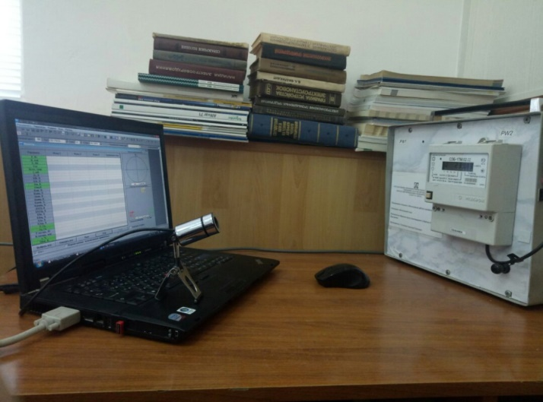

Рисунок - 1. Вид установки для сбора данных

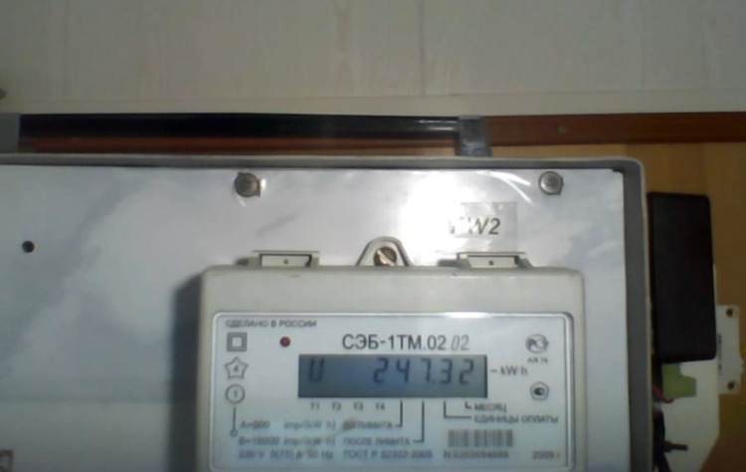

Рисунок - 2. Дисплей счетчика электроэнергии СЭБ-1ТМ.02.02
T | U | T | U | T | U | T | U | T | U | T | U
0:00 | 250,39 | 4:10 | 253,37 | 8:10 | 244,41 | 12:10 | 244,04 | 16:10 | 246,83 | 20:10 | 246,57
0:10 | 251,24 | 4:20 | 252,25 | 8:20 | 242,67 | 12:20 | 245,18 | 16:20 | 246,29 | 20:20 | 246,07
0:20 | 251,08 | 4:30 | 252,73 | 8:30 | 244,24 | 12:30 | 244,98 | 16:30 | 247,23 | 20:30 | 246,29
0:30 | 250,3 | 4:40 | 251,84 | 8:40 | 242,83 | 12:40 | 243,92 | 16:40 | 246,9 | 20:40 | 246,44
0:40 | 250,43 | 4:50 | 253,31 | 8:50 | 241,88 | 12:50 | 245,94 | 16:50 | 247,82 | 20:50 | 247,95
0:50 | 251,49 | 5:00 | 251,16 | 9:00 | 242,92 | 13:00 | 245,67 | 17:00 | 248,09 | 21:00 | 248,58
1:00 | 251,53 | 5:10 | 252,28 | 9:10 | 243,93 | 13:10 | 246,22 | 17:10 | 247,29 | 21:10 | 247,24
1:10 | 252,06 | 5:20 | 251,75 | 9:20 | 243,58 | 13:20 | 246,99 | 17:20 | 247,99 | 21:20 | 246,77
1:20 | 250,76 | 5:30 | 251,31 | 9:30 | 247,08 | 13:30 | 245,1 | 17:30 | 249,56 | 21:30 | 247,99
1:30 | 251,79 | 5:40 | 253,01 | 9:40 | 241,71 | 13:40 | 244,77 | 17:40 | 249,19 | 21:40 | 249,31
1:40 | 252,71 | 5:50 | 252,43 | 9:50 | 242,61 | 13:50 | 243,38 | 17:50 | 248,58 | 21:50 | 248,21
1:50 | 252,45 | 6:00 | 251,19 | 10:00 | 243,13 | 14:00 | 243,1 | 18:00 | 248,62 | 22:00 | 248,34
2:00 | 250,14 | 6:10 | 250,36 | 10:10 | 242,00 | 14:10 | 242,79 | 18:10 | 248,94 | 22:10 | 249,59
2:10 | 252,47 | 6:20 | 251,24 | 10:20 | 243,96 | 14:20 | 242,68 | 18:20 | 249,17 | 22:20 | 248,55
2:20 | 251,86 | 6:30 | 251,02 | 10:30 | 243,35 | 14:30 | 244,61 | 18:30 | 248,84 | 22:30 | 248,09
2:30 | 251,26 | 6:40 | 250,51 | 10:40 | 242,42 | 14:40 | 245,7 | 18:40 | 248,11 | 22:40 | 248,38
2:40 | 251,74 | 6:50 | 249,74 | 10:50 | 244,07 | 14:50 | 246,02 | 18:50 | 248,06 | 22:50 | 250,19
2:50 | 251,75 | 7:00 | 249,81 | 11:00 | 244,21 | 15:00 | 245,37 | 19:00 | 248,88 | 23:00 | 250,19
3:00 | 252,75 | 7:10 | 248,74 | 11:10 | 244,08 | 15:10 | 244,48 | 19:10 | 247,95 | 23:10 | 249,55
3:10 | 251,78 | 7:20 | 248,69 | 11:20 | 244,72 | 15:20 | 245,6 | 19:20 | 245,68 | 23:20 | 248,07
3:20 | 253,26 | 7:30 | 250,02 | 11:30 | 245,14 | 15:30 | 244,44 | 19:30 | 246,32 | 23:30 | 249,87
3:30 | 252,63 | 7:40 | 250,56 | 11:40 | 242,21 | 15:40 | 244,65 | 19:40 | 247,42 | 23:40 | 250,61
3:40 | 250,69 | 7:50 | 248,2 | 11:50 | 243,01 | 15:50 | 243,36 | 19:50 | 247,16 | 23:50 | 250,56
3:50 | 253,79 | 8:00 | 247,85 | 12:00 | 243,87 | 16:00 | 244,95 | 20:00 | 247,21 | 0:00 | 250,39
Обработка собранных данных

Где T – текущее время измерения; U – измеренное напряжение, Вольт.
После получения необходимого материалов проводилась обработка данных, путем просмотра полученного материала с последующим занесением в таблицу, с интервалом в 10 минут.
Был выбран интервал в 10 минут, связано с тем, что для построения реального графика этого более чем достаточно и нужды, делать с интервалом в минуту – нет.
Построение реального графика
После обработки данных, был построен график, в котором мы взяли те значения напряжений, которые были собраны в течении 24-х часов с интервалом в 10 минут.

На данном графике видно, как с течением времени изменяется напряжение сети, что связано с потреблением электроэнергии в отдельно взятые промежутки времени. Подсчет велся в рабочее время и на графике видно, что образовательный процесс связан с потреблением электроэнергии, что как раз и показывает нам график.
Нахождение среднего значения напряжения
Для того, чтобы мы могли построить график реального распределения, нам было необходимо рассчитать среднюю величину напряжения и потом уже основываясь на среднем напряжении, построить график реального распределения.
Средняя величина рассчитывалась по данной формуле:
$$U_{ср}= \frac{\left(U_{1}+U_{2}+…U_{n}\right)}{n}$$
Где $U_{ср}$ – это среднее напряжение, n – количество измерений, $U_{n}$ – измеренное напряжение.
После вычисления среднее значение напряжения в техникуме за сутки равно 248,05 В.

График нормального распределения
Для построения графика нормального распределения, нам понадобилась среднее значение напряжения за сутки, которую мы нашли пунктом выше.
Потребовалось найти среднеквадратичное отклонение, которое определялось по данной формуле:
$$σ_{и}=\frac{\sqrt{{\left(U_{1}-U_{ср}\right)}^{2}+….+{\left(U_{n}-U_{ср}\right)}^{2}}}{n-1}$$
Где n – количество измерений;
$U_{ср}$– среднее напряжение;
$U_{n}$ – измеренное напряжение.
В результате вычислений, среднеквадратичное отклонение напряжения сети равно 2,96 Вольта.

После нахождения среднеквадратичного значения, потребовалось построить график реального распределения, который реально бы показывал, как различаются измерения.
Чтобы построить график нормального распределения, мы использовали данную формулу:
$$ρ=\frac{1}{σ\sqrt{2π}}e^{\frac{{-δ}^{2}}{2σ^{2}}}$$
После всех расчетов мы получили данный график нормального распределения:

Где m - математическое ожидание, среднее значение случайной величины при стремлении количества выборок или количества её измерений к бесконечности.
Нахождение удельного напряжения
Для того, чтобы построить характерный суточный график, с тридцати минутным интервалом времени, понадобилось найти удельное напряжение, котороые было рассчитано по данной формуле:
$$∆U=\frac{\left(U_{1}+U_{2}+U_{3}+U_{4}\right)}{4}$$
$$Где U_{n}-это напряжение по списку, 4-это количество напряжений$$
Построение характерного суточного графика
После нахождения удельного напряжения, нам потребовалось построить характерный суточный график.

Переход на процентное соотношение нагрузок
Для построения графика, который бы отоброжал электрические нагрузки в процентном соотношении, небходимо взять за 100% наибольшее значение, которое у нас получилось.
После этого, мы нашли процентное соотношение свех нагрузок.

Характерный график электрических нагрузок
Традиционный, характерный, суточный график электрических нагрузок техникума.
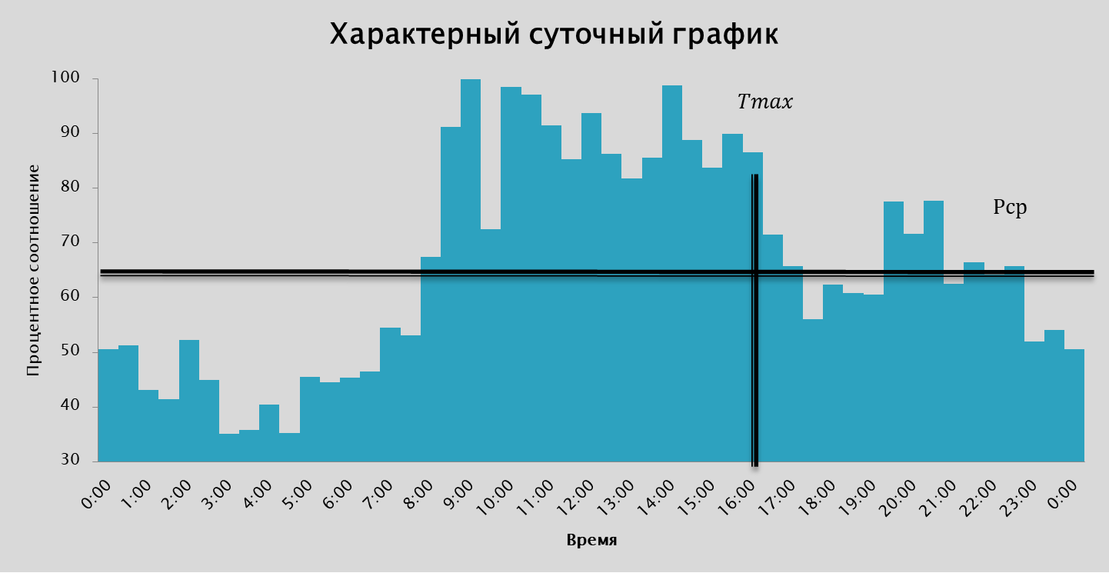
По характерному графику определили среднее значение расходование мощности Р_{ср} и оно равно для техникума 64%, (работа техникума с потреблением мащности 64% техникум бы работал с такой нагрузкой 24 часа).
Также определили Т_{мах} , т.е. с максимальной 100% нагрузкой техникум в сутки израсходовал отведённую мощность за 16 часов.

Анализ график электрической нагрузки и создание цифрового двойника суточного режима профессионального деятельности ГАПОУ СО "ЭПЭТ" через призму измерения напряжения энергетической сети
Реальный график электрической нагрузки суточного режима профессионального деятельности техникума получен из массива данных измерения напряжения энергетической сети, после некоторой математической обработки
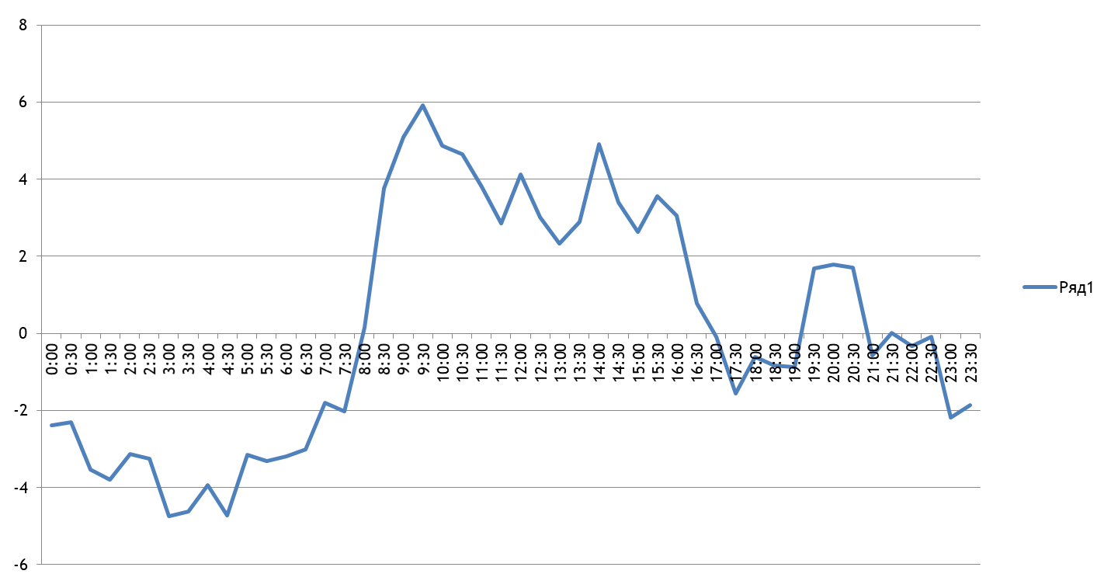
Данный суточный график электрической нагрузки техникума разбили на характерные отрезки времени привязанные к обычному режиму профессионального деятельности техникума, 20 февраля 2019 года.
Начало рабочего дня для техникума начинается в 6.00 и заканчивается со званком на первую пару в 8.00. За это время в техникуме проходят следующие события:
- Приходят работники столовой и включают электрические плиты для прогрева и приготовления пищи.
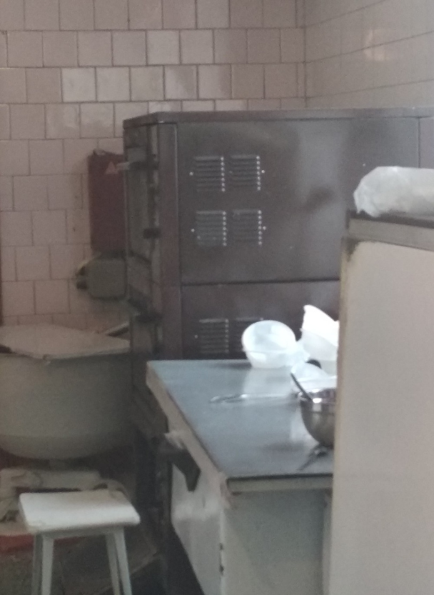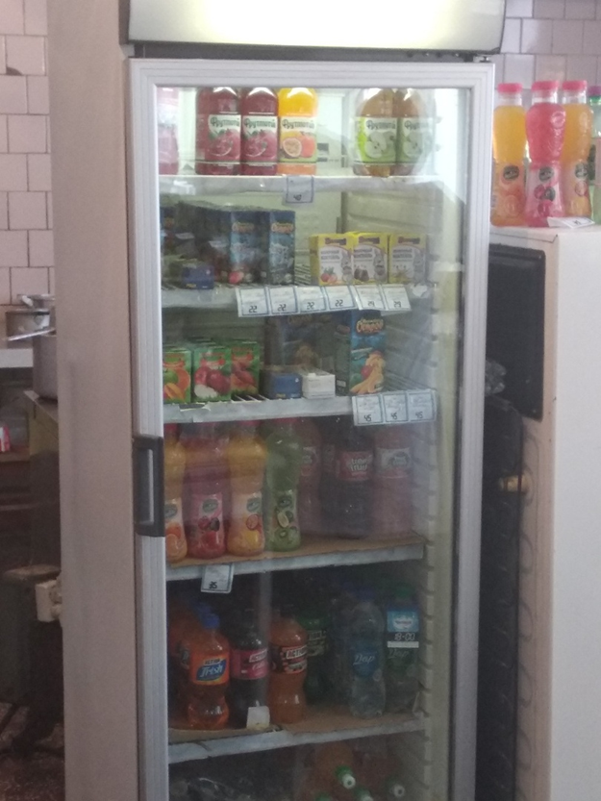
- Включается освещение в техникуме: в коридорах, в кабинетах
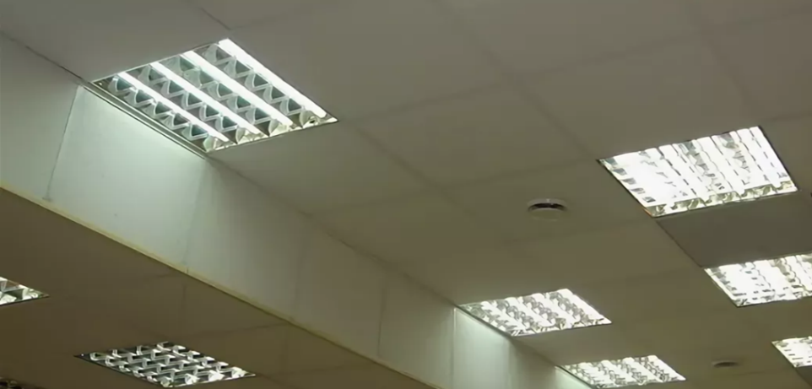
Участок гафика выделен красным цветом участок начала рабочего дня.
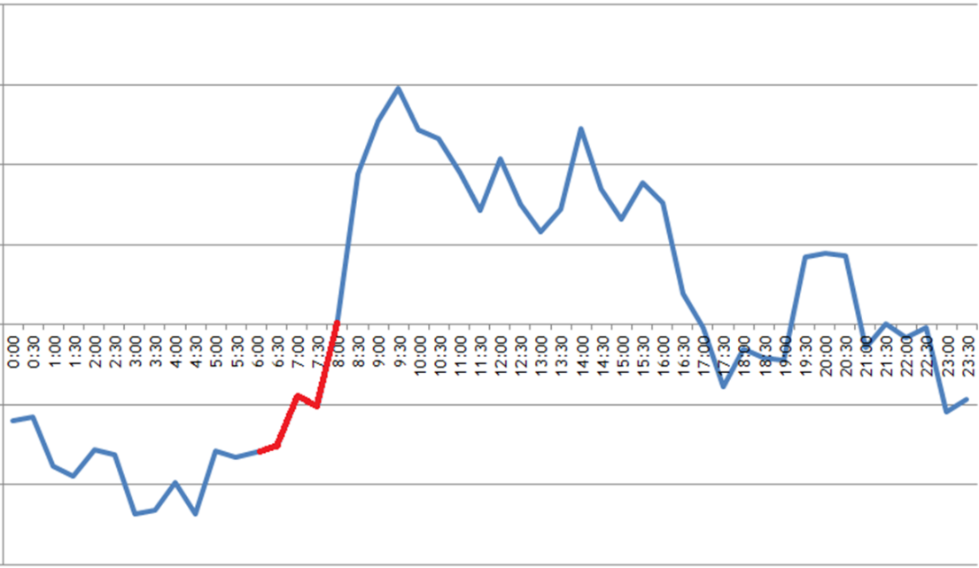
Со званком на первую пару в 8.00 начинается следующий этап - учебный. 20 феврале 2019года в техникум пришли к первой паре 16 групп. 6 групп занимались до 16.25, три группы до 18.00. Две группы Т-529 и КС-534 были на учебной практике в техникуме. В это время включаются и компьютеры структурных подразделений: отдела кадров, учебной части, библиотеки, бухгалтерии, диспетчера. За это время в техникуме проходят следующие события:
- Включаются в учебных кабинетах компьютеры и аргтехника.
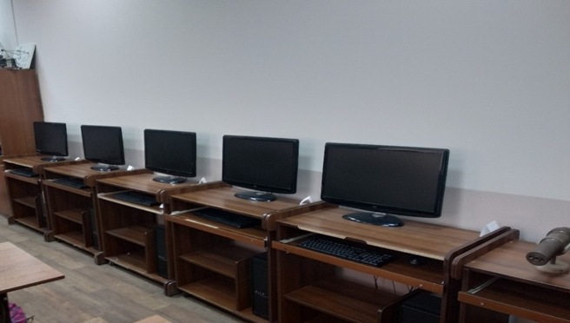 | 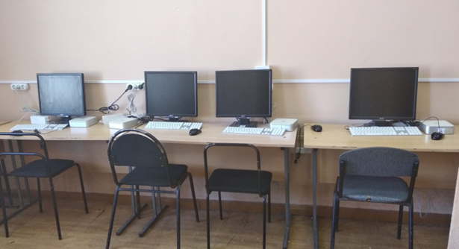
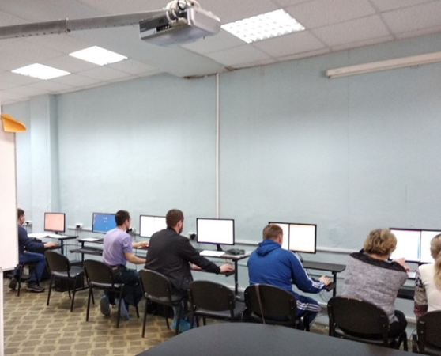 | 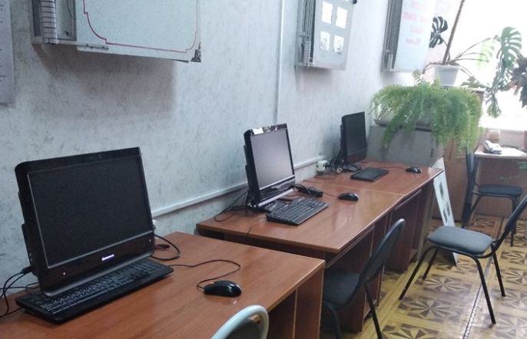
• Включаются в учебных мастерских станки.
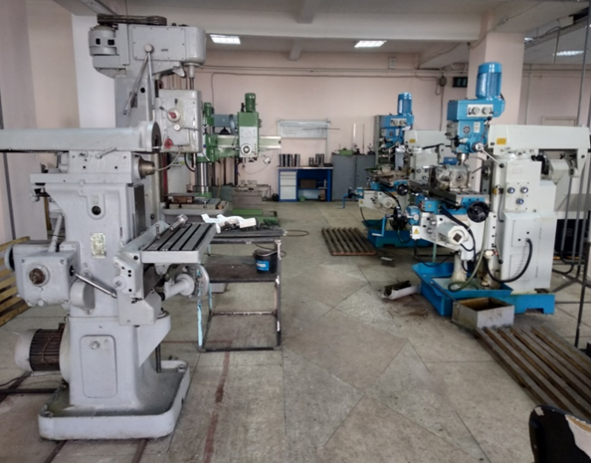 | 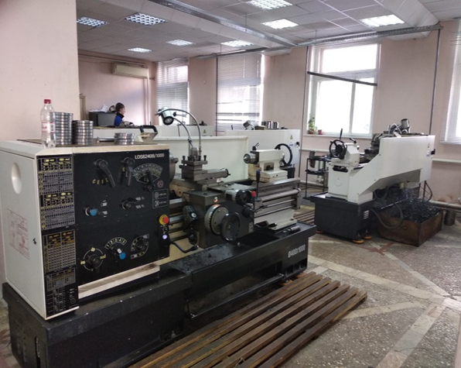
Всё это хорошо видно на следующем участке графика:
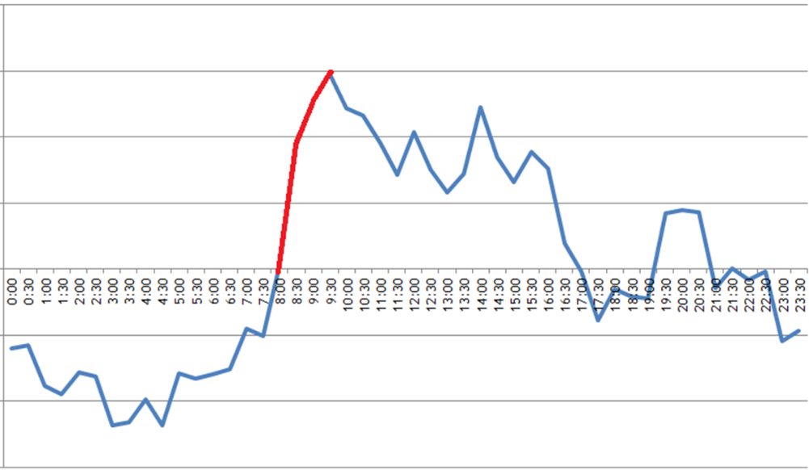

С 9.30 до 11.10, вторая пара, происходит снижение электрической нагрузки и пиковое значение суточного потребления электроэнергии пройден.
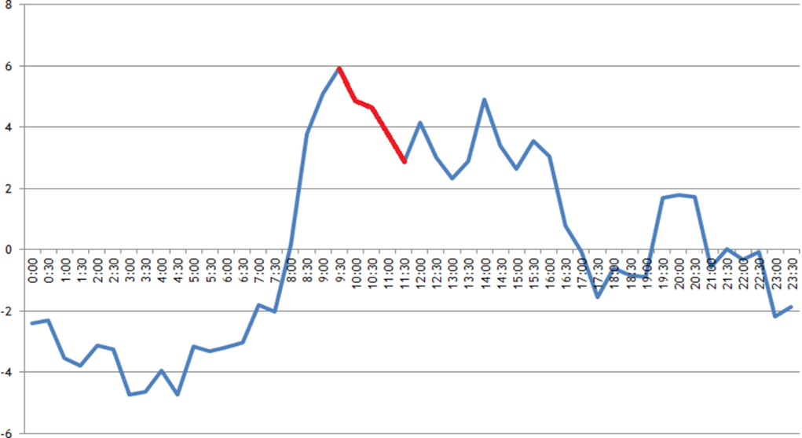

С 11.10 происходит увеличение электрической нагрузки, большая перемена, включаются чайники, микроволновые печи, электрические плиты. Группы уходят в другой корпус на физкультуру и возращаются. У трёх групп только три пары. После 14.45 (конец четвёртой пары) в техникуме остаётся только 9 групп.

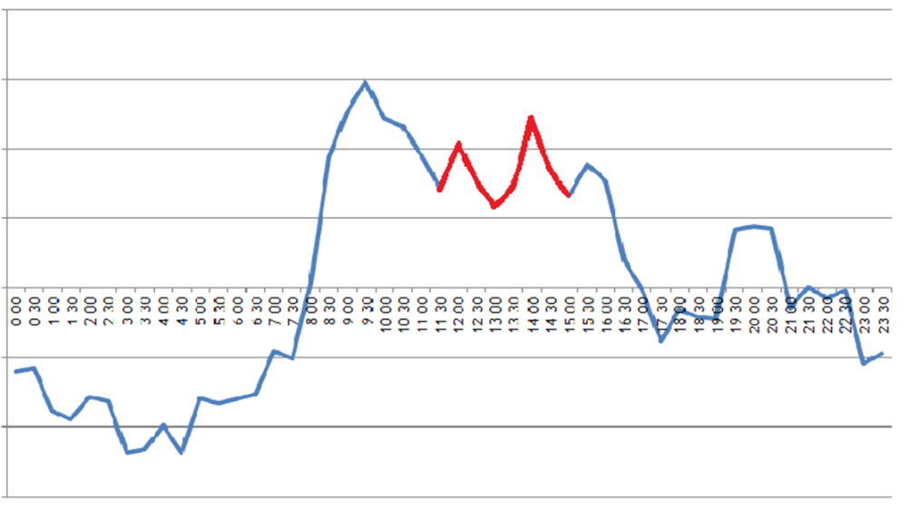
С 14.45 электрическая нагрузка резко снижается до 17.30, это объясняется завершением трудового дня у структурных подразделений техникума. В техникуме остаются заниматься до 18.00 три группы Э-502, ЭС-503 и Г-506.
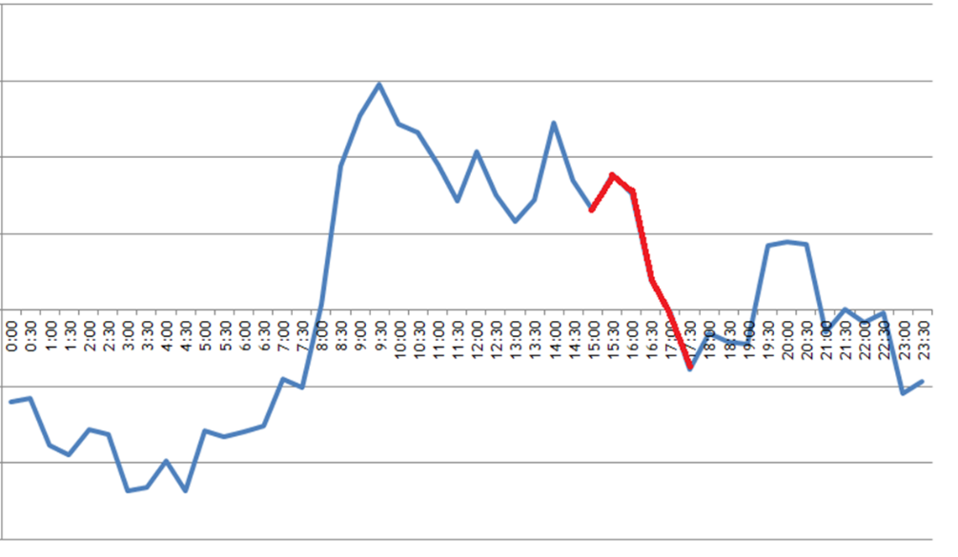
В вечернее время с 17.30 до 19.00 выключается основное освещение, остаётся дежурное, приходит технический персонал, убираются кабинеты. С 19.00 до 23.00 такая нагрузка объясняется только включением станков. С 23.00 до 6.00 утра происходят изменение нагрузки ниже среднего значения и изменения происходят за счёт накопительных электрических нагревателей воды.
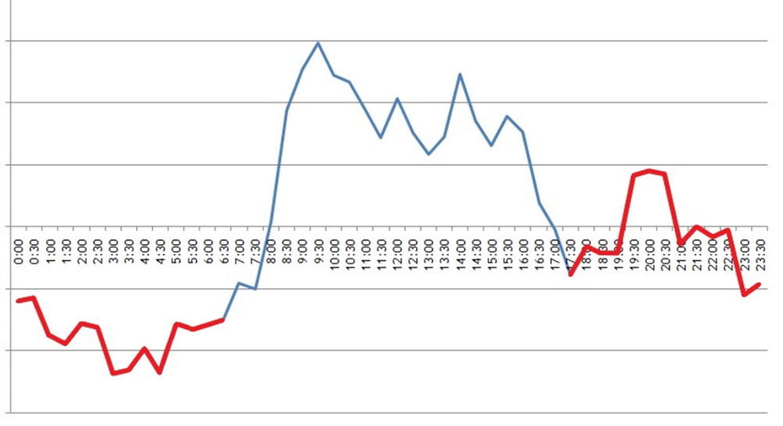

Вывод
Произведен сбор материала о нагрузке в течении 24-х часов, который в дальнейшем был обработан и все необходимые данные были сведены в таблицу.
Построен характерный суточный график электрической нагрузки ГАПОУ СО “ЭПЭТ” косвенным методом.
Определены показатели характеризующие приёмники электрической энергии техникума.
Создан Цифровой двойник суточного режима профессиональной деятельности ГАПОУ СО "ЭПЭТ" через призму измерения напряжения энергетической сети.
Заключение
Перспективы дельнейшего исследования проблемы мы видим в более детальном изучении характерного суточного гарфика, что даст нам полное предстовление о потреблении электроэнергии в техникуме. Не только в главном корпусе, но и в других корпусах техникума.
Что работа дала самому исследователю
В ходе выполнения работы мы узнали, что такое графие реального распределения и характерный суточный график. В процессе работы над исследованием приобрел важный опыт, который обязательно пригодится в нашей дальнейшей жизнии профессиональной деятельности. Исследование в корне изменило наше представление о потреблении электроэнериги в техникуме.

Предложения
Для создания Цифрового двойника суточного режима профессиональной деятельности ГАПОУ СО "ЭПЭТ" через призму измерения напряжения энергетической сети, построения графика электрической нагрузки в именованных единицах и более точно необходимо установить в точке учёта электрической энергии счётчики электроэнергии типа СЭТ или ПСЧ с преобразователем интерфейса ПИ-2 и возможностью подключения к локальной сети техникума, создать в техникуме автоматизированную систему коммерческого учёта электроэнергии (АСКУЭ).
Графики электрической нагрузки в именованных единицах можно будет строить и месячный, и квартальный, и годовой. Для более эффективного и бережливого потребления электроэнергии.
Переход на многотарифный режим потребления электроэнергии.

Литература
- Хорольский В. Я., Таранов М. А., Шемякин В. Н. Эксплуатация электрооборудования - СПб.:Лань,2017 г.
- Неклепаев Б. Н. Электрическая часть электростанций и подстанций Издательство: ВНУ. 2013 г.
- Дубинский Г. Н., Левин Л. Г. Наладка устройств электроснабжения напряжением выше 1000 В. М. Солон-пресс. 2018.
- Герасименко А. А., Федин В. Т. Электроэнергетические системы и сети. Феникс. 2018 г.
- Кудрин Б. И. Жилин Б. В. Ошурков М. Г. Электроснабжение. Учебник Феникс. 2018 г.
- Лыкин А. В. Электрические системы и сети. Логос. 2008 г.
- Немировский А. Е., Сергиевская И. Ю., Крепышева Л. Ю. Электрооборудование электрических сетей, станций и подстанций. Инфра-Инженерия. 2018 г.
- Олифиренко Н. А., Галанов К. Д., Овчинникова И. В. Проверка и наладка электрооборудования (ПМ.02) Феникс. 2018 г.
- Сибикин Ю. Д. Основы расчета электрических сетей. Учебное пособие Издательство: НЦ ЭНАС. 2018 г.
- Спиридонов Н. Н. Режимы работы электрооборудования станций и подстанций Нестор-История. 2015 г.
- Дубинский Г. Н., Левин Л. Г. Наладка устройств электроснабжения напряжением выше 1000 В. М. Солон-пресс. 2018.

